4、1 一条线性静态多功能流水线由6 个功能段组成，加法操作使用其中的1、2、3、6 功能段，乘法操作使用其中的1、4、5、6 功能段，每个功能段的执行时间均为Δt，流水线的输出端与输入端之间有直接数据通路，且设置有足够的缓冲寄存器。
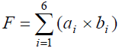
试用尽可能短的时间计算

画出流水线时空图，并计算流水线的实际吞吐率、加速比和效率。

解：为了避免流水线的“先写后读”相关，使流水线完成计算的时间尽可能短，采用
下述算法计算F：
(a1 × b1 + a2 × b2 ) + (a3 × b3 + a4 × b4 ) + (a5 × b5 + a6 × b6 )
按先乘后加、先括号内后括号外的优先次序，上述计算F 的过程需要先做6 次乘法，
用1~6 表示；再做3 个括号内的3 次加法，用7~9 表示；最后做括号外的2 次加法，用10~11
表示。
流水线时空图如下:
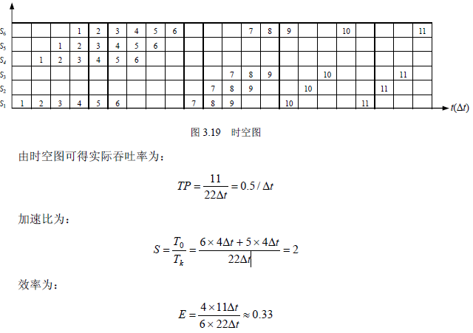
4、2 在一个5 段的流水线处理机上需经9Δt 才能完成一个任务，各段执行时间均为Δt，任务处理过程对各段使用时间的预约表如下表所示。
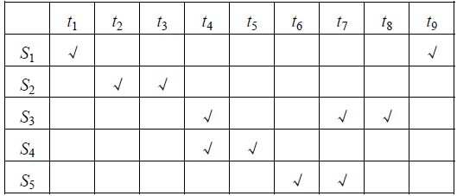

（1）画出流水线的状态有向图，并由状态图得出流水线的最优调度策略和最大吞吐率。
（2）按最优调度策略输入6 个任务，求流水线的实际吞吐率、加速比和效率

解：1、禁止表F = (8, 4, 3, 1)，
由禁止表可得出初始冲突向量：C0= (10001101)，然后运算
状态有向图：
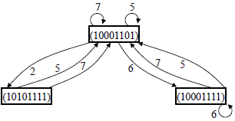
最优调度策略是(2, 5)，流水线的最大吞吐率就是最优调度策略的最大吞吐率，有TPmax=1/3.5Δt

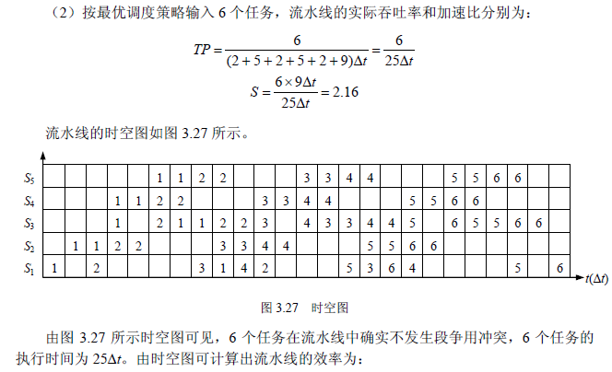

E=6*11/5*125=0.528

4、3设有一台时钟频率为f =200MHz 的向量流水处理机，其中，向量加流水处理部件完成一次加运算需要6 个时钟周期，向量乘流水处理部件完成一次乘运算需要7个时钟周期，访存流水处理部件对存储器读/写一个数据需要12 个时钟周期，所有流水处理部件对向量元素的处理需要1 个时钟周期。V 为向量寄存器，S 为标量寄存器，向量长度为n。处理机执行下述向量指令序列：
V1 ←存储器
V2 ←V1×S
V3 ←存储器
V4 ←V2+V3
存储器←V4
（1）处理机顺序执行各向量指令且不链接，若n=64，计算处理机的执行时间。
（2）若向量元素都是浮点数，计算处理机执行该指令序列的MFLOPS 速率。
（3）若指令序列在标量处理机上以顺序方式执行，忽略向量横向处理的循环控制等时间开销，计算标量处理机的执行时间，并计算向量流水处理机相对标量处理机的加速比。

解：1、顺序执行 T=1+12+1+64-1+
1+7+1+64-1 +
1+12+1+64-1+
1+6+1+64-1+
1+12+1+64-1
=374Δt=187×10^{–8} s
2、MFLOPS=2*64/（187*10^{–8} s*10⁶ ） = 68
3、5 条向量指令在标量处理机上以顺序方式处理，各自需要的处理时间分别为：
T1 = 64×12Δt = 768Δt
T2 = 64×7Δt = 448Δt
T3 = 64 ×12Δt = 768Δt
T4 = 64 × 6Δt = 384Δt
T5 = 64 ×12Δt = 768Δt
标量处理机顺序执行所需要的时间为：
T=T1+T2+T3+T4+T5
=3136Δt=3136×5×10–9 s
=1568×10^{–8} s
加速比为:Sp=1568×10^{–8} /187×10^{–8} =8.39

4、4 设向量流水处理机向量长度均为32，S 为标量寄存器，V 为向量寄存器。设启动功能部件（包括存储器）需要时间Δt，一个数据打入寄存器需要时间Δt，从存储器读/写一个数据需要时间6Δt，完成一对数据的加运算需要时间6Δt，完成一对数据的乘运算需要时间7Δt。
问下列各指令组中，哪些指令可以同时并行？哪些指令可以链接？分别计算各指令组的执行时间。

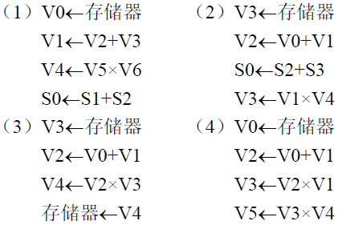
解：1、全并行 1+7+1+32-1=40Δt
2、1,2,3并行，然后第4条串行 1+6+1+32-1+1+7+1+32-1=79Δt
3、1,2并行，然后与3,4链接
1+6+1+1+7+1+1+6+1+32-1=56Δt
4、1,2链接，然后3,然后4串行1+6+1+1+6+1+32-1+1+7+1+32-1
+1+7+1+32-1=127Δt

